Tengernyi csoda
1.Találd meg az ámulatba ejtő élőlények neveit, segítenek a képek!
neptun sejt (N)
csalán csikóhal (N)
bambusz fű (A)
tündér cápa (SZ)
pigmeus hal (A)
hordószemű tutaj (Á)

Írd a képek alá a megfelelő betűt, majd a megfejtést illeszd az alábbi mondatba:
…………….. illatú virága éjszaka nyílik ki. Vajon mire gondoltam?
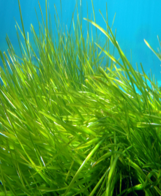 | 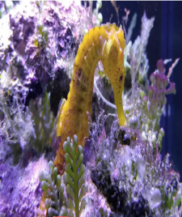 | 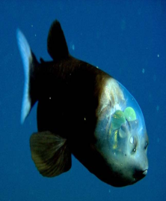 | 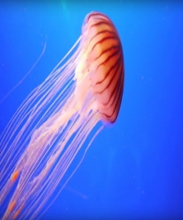 | 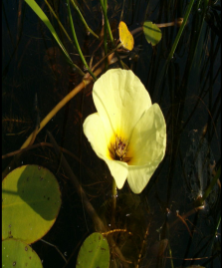 | 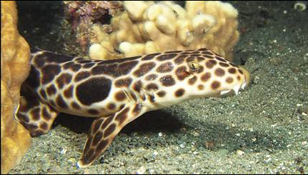

2. Szín- És Szám kavalkád
Színezd egyformára az összetartozó párokat, a megfelelő szín vagy szám alapján!
csípés
sárga foltos
neonkék
neptunfű
mélyvörös
tündérrózsa
angolnák
100000 éves
bambuszcápa
élénkzöld szem

hordószemű hal
700 nanoszekundum

3. Alakítsd át a betűket az ábécében utána következőre, hogy megtudd mivel kapcsolatos a zárógyakorlatod! (zs betű után kezd az ábécét elölről)
zsqzsngyzsk
jiűamraf

Megfejtés 1: Megfejtés 2:

Mi közös van a két megfejtés között, rajzolj le belőlük hármat!

